宏拓牌口罩专用拉力强度试验机
主要功能：
- 口罩带与口罩连接点处的断裂强度测试；持续承受力测试。
- 医用防护服断裂强力、断裂伸长率检测 ；防护服热封胶带剥离强度检测。
- 医用手套拉伸性能检测；抗穿刺性能检测。

简介：
本机是电子技术配合软件技术与机械传动相结合的新型材料试验机，采用步进电机系统作为精准动力源；采用精密滚珠丝杠与导向杆，最高采用0.5级精度力值传感器，再通过高精度力值测量系统，实现精准测量。该机型采用单柱结构，结构牢固，操作方便，维护简单，是各工厂，企业进行力学检测的理想试验仪器。它具有宽广准确的加载速度和测力范围，可求出最大断裂力值、抗拉强度等参数，适用于拉伸力学性能试验。
备注：（口罩拉力试验机容量选择请参考图1，按GB 2626-2006要求，推荐型号HT-101PT-05）

主要用途：
用于各种医用口罩、防护服、医用手套、纺织品、无纺布及汽车内饰材料的拉伸断裂强力、拉伸断裂伸长率的测试。也可用于拉链、皮革强力的测试。
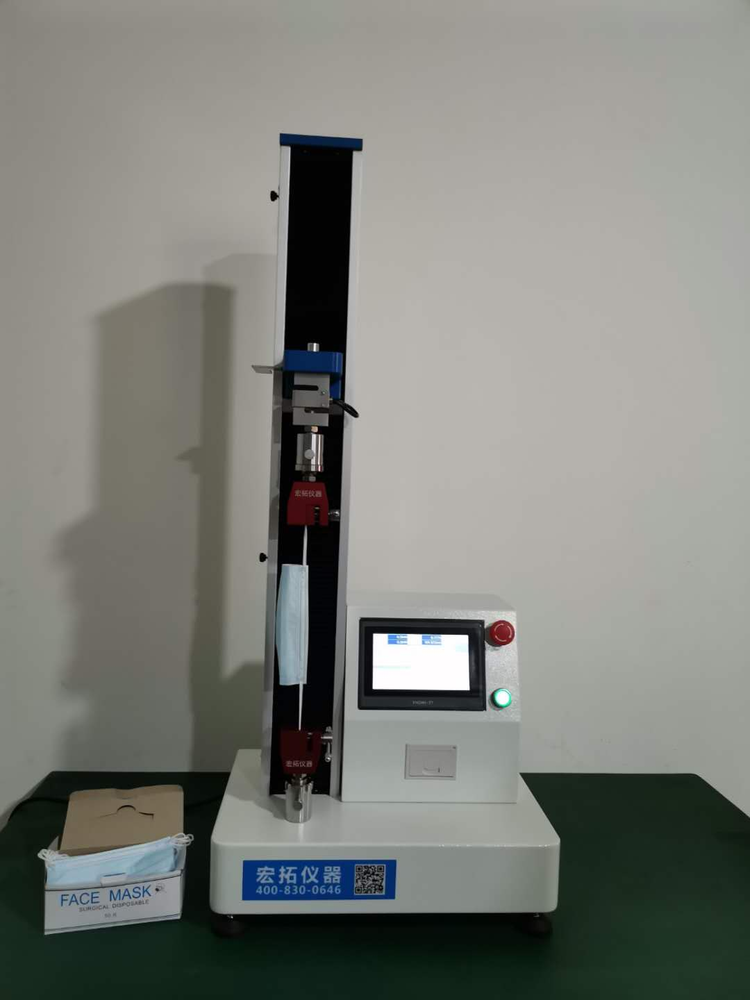

依据标准：
- GB/T 32610-2016 日常防护型口罩技术规范；
- GB 19083-2010 医用防护口罩技术要求；
- YY 0469-2011 医用外科口罩 相关仪器；
- GB 2626-2006 呼吸防护用品；
- GB 2890-2009 呼吸防护 自吸过滤式防毒面具；
- GB/T 16556-2007 自给开路式压缩空气呼吸器；
- GA 124-2013 正压式消防空气呼吸器。

主要特点：
- 操作方便，任何人皆可轻易操作
- 测量准确高，通过第三方检测机构认证
- 高速率，低振动，低噪音的电机驱动装置
- 高刚性设计，坚固耐用
- 多语种应用功能，适应不同的国别使用
- 具有测试完成后自动返回至测试起始的自动归位功能
- 自动计算最大力、最小力、平均力、最大变形、伸长率、强度等功能
- 具有抗拉、抗弯、抗压、抗折、黏著、撕裂、剥离、伸长率……等测试模式功能
- 具有机械行程开关；急停开关；过流，过压，欠流，欠压，漏电过载保护
- 软件过载限位保护；断点停机保护等多重保护装置

技术指标说明：
品牌 |  |  | HONGTUO宏拓
型号 |  |  | HT-101PT-05 / AR-101PT-05 | HT-101PT-1 / AR-101PT-1
容量 | KN |  | 0.5 | 1
容量 | N |  | 500 | 1000
容量 | KG |  | 50 | 100
容量 | lb |  | 110 | 220
单位切换 |  |  | G、KG、lb、N、KN
位移单位切换 |  |  | Inch、cm、mm
试验机级别 |  |  | HT系列0.5级；AR系列1级
有效测力范围 |  |  | 0.4％～100％FS
力值精度 |  |  | 示值的±1%以内
力值分解度 |  |  | 1/200 000
力量放大倍率 |  |  | X1,X2,X5,X10,X20,X50,X100等七档全程自动换档切换
位移分解度 |  |  | 0.001mm
位移精度 |  |  | 示值的±1%以内
变形测量范围 |  |  | 2%～100%FS
变形示值精度 |  |  | 示值的±1%以内
最大试验速度 |  |  | 500mm/min；选购最大1000mm/min
最小试验速度 |  |  | 0.1mm/min
速度精度 |  |  | 示值的±1%以内
横梁行程  测量高度 |  | 标准 | 无夹具试验行程：920mm；有夹具试验行程：600mm
 |  | 选购 | 无夹具试验行程：1320mm；有夹具试验行程：720mm
 |  | 选购 | 细分型号后缀带H
夹具配置 |  |  | 拉力夹具一组；可选购其它夹具
返回方式 |  |  | 手动或自动两种选择，试验结束后自动返回或手动返回初始位置
停机方式 |  |  | 1、最大断裂值自动停机 2、上下限安全设定停机
安全装置 |  |  | 1、机械行程开关保护 2、急停开关紧急制动
超载保护 |  |  | 达到100％最大负荷，机器自动停机保护
附件 |  |  | 夹具1套；电源线1条；说明书1份；合格证1份；保修卡1份
电源电压 |  |  | 220V.AC/ 50Hz; (可依国别选择110V.AC/60Hz)
主机尺寸/重量 |  |  | 标准机型：长L*宽W*高H:450mm*400mm*1160mm / 约50KG  加高机型：长L*宽W*高H:450mm*400mm*1550mm / 约55KG
包装尺寸/重量 |  |  | 标准机型：长L*宽W*高H:550mm*500mm*1400mm / 约73KG  加高机型：长L*宽W*高H:550mm*500mm*1800mm / 约78KG

